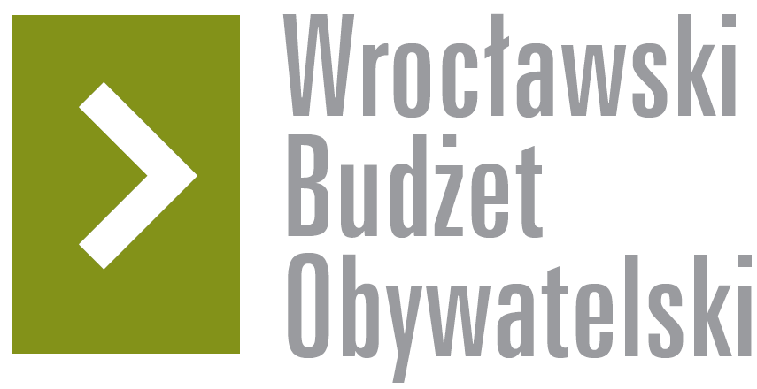

Formularz poprawkowy projektów

Wrocławskiego Budżetu Obywatelskiego 2018

1. Informacje o projekcie
- Numer projektu: 339

- Nazwa projektu: Budowa drogi dla rowerów wzdłuż ulicy Nowodworskiej II etap
- Lokalizacja projektu: (wypełnić tylko w wypadku zmiany lokalizacji projektu)
- adres: Nowodworska

- numer geodezyjny działki : Nowy Dwór, AR_9, 14/2

2. Ustosunkowanie się do wyników weryfikacji lub opis zmian
W związku z większą wyceną projektu proszę o zmniejszenie jego zakresu, tak by pozostał w progu budżetowym do 250 tys.
Zakres projektu: ddr wzdłuż ul. Nowodworskiej od ul. Wojrowickiej do wjazdu na drogę osiedlową przy numerze adresowym 21:
dwukierunkowa droga dla rowerów po stronie numerów nieparzystych od nr 21 do 35 poprowadzona wspólnie z chodnikiem.

3. Uwagi

